**Wojskowa Akademia Techniczna**

Wydział Elektroniki, Instytut Systemów Łączności

Zakład Systemów Telekomunikacyjnych

Bazy danych

(Bd) Lab 2

**Sprawozdanie**

**Jacek Sajnóg**

**WEL20EC1S1**

Warszawa 14.04.2023

# Lab2

## ERD (notacja Barkera lub Martina)

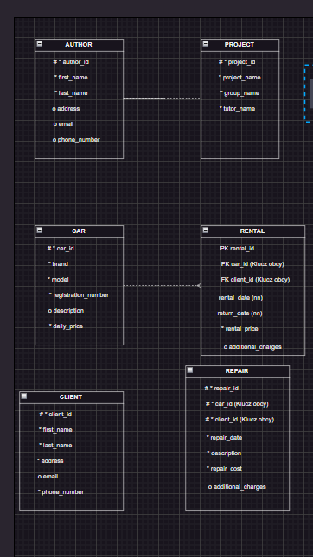

## 

## model relacyjny (w III postaci normalnej, notacja Barkera lub Martina)

